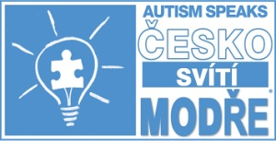
Závazná přihláška na 2. konferenci rodičů dětí s PAS „Naděje pro Autismus“
pořádá Modrá beruška - komunitní centrum rodičů a dětí s poruchou autistického spektra
sobota, 21.března 2015, 8.30 – 16.30 h
Kancelář veřejného ochránce práv (velký sál), Údolní 39, Brno

Příjmení a jméno, profese
Datum narození
Kontaktní email
- Podpoříte akci Light It Up Blue (Česko svítí modře), budete na konferenci oblečeni v modrém ? Před obědem se opět společně vyfotíme.
ANO NE
- Vzhledem k omezené kapacitě sálu, zašlete prosím přihlášku co nejdříve elektronicky na email 1modraberuska@seznam.cz .
- Poplatek 350,- Kč uhraďte nejpozději do 15. 3. 2015 na transparentní účet Modré berušky 2800441786/2010 v.s. (datum narození), zpráva pro příjemce (jméno).
- Účast na konferenci Vám bude potvrzena emailem po připsání platby na účet, potvrzení o úhradě a účasti Vám bude předáno při registraci případně během konference.
Současně s vyplněním této závazné přihlášky souhlasím s využitím poskytnutých osobních dat a fotodokumentace výhradně pro účely realizace, hodnocení konference a její následné propagace. Děkujeme.